ChestVision
软件需求分析规格说明书


西安交通大学实习实训
2026 年 7 月 10 日

文档修改摘要
日期 | 版本号 | 修订说明 | 修订人 | 审核人 | 批准人
2026-07-10 | V1.0 | ChestVision 软件需求分析规格说明书初版编制 | ChestVision项目组 | 待审核 | 待批准

目 录
1 简介 5
2 规格目的 5
2.1 规格范围 5
2.2 名词定义 6
2.3 参考文件 6
3 系统概述 6
3.1 系统目标 7
3.2 系统范围 7
3.3 系统结构 8
3.4 系统功能划分及优先级 9
4 模块功能业务需求 10
4.1 对话式智能交互模块 10
4.1.1 功能模块业务流程 10
4.1.2 自然语言信息查询 11
4.1.3 对话式个人资料 12
4.2 胸 X 光片单图检测模块 13
4.2.1 功能模块业务流程 13
4.2.2 单图上传与目标检测 13
4.3 多图批量检测模块 15
4.3.1 功能模块业务流程 15
4.3.2 批量任务创建、调度与汇总 15
4.4 结果可视化、人工复核与报告模块 16
4.4.1 检测结果可视化与人工复核 16
4.4.2 辅助分析报告生成与导出 17
4.5 多智能体协同模块 18
4.5.1 协作编排与冲突处理 18
4.6 用户、角色、权限与审计模块 19
4.6.1 权限控制规则 19
4.6.2 审计范围与字段 19
4.7 模型与系统管理模块 20
4.7.1 模型版本管理 20
4.7.2 数据与训练管理 20
5 接口 20
5.1 硬件接口 20
5.2 软件接口 21
5.2.1 主要 API 资源 21
6 非功能性需求 22
6.1 系统环境 22
6.1.1 硬件环境 22
6.1.2 软件环境 22
6.2 性能 23
6.3 品质 23
6.3.1 可靠性 23
6.3.2 可维护性与可扩展性 23
6.3.3 可用性与可访问性 24
6.3.4 模型品质与可验证性 24
6.3.5 测试与验收 24
6.4 安全与保密 25
6.4.1 安全 25
6.4.2 保密 25
6.5 特殊操作要求 25
6.6 容量与处理时间要求 25
7 场景分析 26
7.1 用户场景 26
7.2 系统场景 26
7.2.1 核心用例与验收准则 27

1 简介
本章将简要地说明 ChestVision 软件需求分析规格说明书（以下简称本规格）的目的、范围、名词定义和参考文件。
ChestVision 是面向胸部 X 光片目标检测、结果复核和辅助分析的 Web 系统。系统以自然语言对话作为主要业务入口，使用户能够通过对话发起单图或批量检测、查询历史任务、查看个人资料和生成辅助分析报告；系统以 ChestX-Det10 数据集定义的十类胸部异常为主要检测范围，输出候选类别、位置框和置信度。
本系统输出仅供教学、科研或经授权场景下的辅助分析与工作流演示，不构成临床诊断、治疗建议或急诊处置依据，不能替代具备资质的医务人员进行阅片和临床判断。

2 规格目的
本规格的目的在于阐明 ChestVision 胸 X 光片分析系统（以下简称本系统）的各项需求，并给出本系统的总体设计。
本规格为编制如下文档提供基本依据：
- 软件概要设计规格和软件详细设计规格；
- 软件开发计划、数据库设计和接口设计；
- 前端、后端、算法服务和多智能体编排实现；
- 单元测试、接口测试、模型测试、系统测试和验收测试；
- 软件操作手册、系统部署手册和运行维护手册；
- 权限审计、数据安全、模型版本管理及后续维护。
本规格与后续概要设计、详细设计及测试文档一起，为编程、组件测试、软件集成测试和系统验收提供基本依据，并作为日后系统维护和需求变更评审的基准文件。

2.1 规格范围
本规格的内容涵盖了本系统的硬件需求、软件需求、网络需求及业务流程需求，主要包括身份认证、自然语言对话式工作台、个人资料、单图检测、多图批量检测、结果可视化、人工复核、辅助报告、多智能体协作、模型管理、权限控制和审计追踪。
本规格的阅读、使用者包括：
- 项目管理人员
- 产品与交互设计人员
- 前端与后端开发人员
- 算法与模型工程人员
- 软件测试与质量控制人员
- 安全、运维和审计人员
- 项目验收及后续维护人员

2.2 名词定义
名词/缩写 | 定义
ChestVision | 本项目建设的胸 X 光片目标检测与辅助分析系统。
CXR | Chest X-ray，胸部 X 线影像。
ChestX-Det10 | 含实例级矩形框标注的胸部 X 光目标检测数据集，覆盖十类胸部异常。
目标检测 | 识别图像中目标类别并以矩形框标出候选目标位置的计算机视觉任务。
检测框 | 由图像坐标描述的候选异常区域。
置信度 | 模型对某项检测结果的估计分值，不等同于真实患病概率。
推理 | 使用已训练模型处理输入图像并产生检测结果的过程。
显示阈值 | 页面过滤低置信度结果的可配置数值，不改变模型原始推理记录。
批量任务 | 一次提交多张图像形成的父任务及其多个子任务。
多智能体 | 多个职责受限的智能处理单元共同完成意图识别、任务调度、查询、解释和安全校验。
RBAC | Role-Based Access Control，基于角色的访问控制。
审计日志 | 对用户、管理员、模型和系统关键操作进行的可追踪记录。
人工复核 | 授权人员对模型候选结果进行确认、排除、补充或修订的过程。

2.3 参考文件
标题 | 文件号 | 发布日期 | 出版单位
ChestX-Det10: Chest X-ray Dataset on Detection of Thoracic Abnormalities | arXiv:2006.10550 | 2020 | Liu J. 等
中华人民共和国个人信息保护法 | 国家法律 | 2021 | 全国人民代表大会常务委员会
中华人民共和国数据安全法 | 国家法律 | 2021 | 全国人民代表大会常务委员会
系统与软件工程 系统与软件质量要求和评价 | GB/T 25000.51 | 现行版 | 国家标准化管理部门

ChestX-Det10 公开论文说明该数据集包含 3,543 张胸部 X 光图像，并对十类胸部异常提供框级标注；项目使用前应再次核对数据下载来源、许可条件、版本和划分文件。

3 系统概述
本章将简要地说明本系统的目标、范围、结构和功能优先级。

3.1 系统目标
根据胸部 X 光图像辅助分析场景和本项目建设要求，系统总体目标及项目成功标准如下：
- 建立统一的胸 X 光片上传、检测、复核、查询和报告工作流；
- 使用目标检测模型识别 ChestX-Det10 定义的十类候选异常区域；
- 支持单图快速分析与多图批量异步分析；
- 以类似常见大语言模型产品的对话框作为主要入口，减少传统多层菜单；
- 支持通过自然语言查看任务、结果、统计信息和个人资料，并在修改前进行参数校验与确认；
- 通过多智能体完成意图识别、任务分解、授权校验、结果解释和报告整理；
- 保留模型版本、阈值、预处理配置、人工复核版本和完整审计信息；
- 明确展示模型能力边界和不确定性，防止用户将算法结果误认为确定性诊断。

3.2 系统范围
本系统面向已授权的普通用户、影像分析人员、数据标注人员、模型工程人员、系统管理员和审计人员，提供以下业务范围：
- 用户登录、退出、会话管理、角色权限和数据范围控制；
- 对话式任务发起、信息查询、个人资料查看与维护；
- JPG、JPEG、PNG 胸片的单图上传、目标检测与结果可视化；
- 多图批量上传、异步检测、进度查看、失败重试和结果汇总；
- 检测框、类别、置信度、模型版本和推理耗时展示；
- 模型原始结果与人工复核结果分离保存；
- 辅助分析报告草稿生成、版本管理和受控导出；
- 模型版本、阈值、类别字典、系统参数和审计日志管理。
DICOM 导入、PACS/RIS/HIS 对接、机构级单点登录和外部通知服务作为条件需求，在接口标准、数据授权与部署条件明确后实施。
系统业务边界为：只识别候选异常区域，不直接确定病因、分期、预后或治疗方案；未输出检测框时只能说明“当前模型与阈值下未检出候选区域”；置信度不得直接解释为患病概率；未经人工复核的结果不得自动写入正式诊疗记录。
编号 | 英文类别 | 中文显示名称 | 展示与约束
1 | Atelectasis | 肺不张 | 显示类别、检测框、置信度和模型版本。
2 | Calcification | 钙化 | 保留标准英文类别编码。
3 | Consolidation | 实变 | 不据此推断病因。
4 | Effusion | 积液/胸腔积液 | 数据层保留标准标签 Effusion。
5 | Emphysema | 肺气肿 | 不自动进行严重程度分级。
6 | Fibrosis | 纤维化 | 不自动推断病程。
7 | Fracture | 骨折 | 不自动推断新旧程度。
8 | Mass | 肿块 | 与 Nodule 分别保存和统计。
9 | Nodule | 结节 | 与 Mass 分别保存和统计。
10 | Pneumothorax | 气胸 | 可提示尽快专业复核，不自动形成急诊诊断。

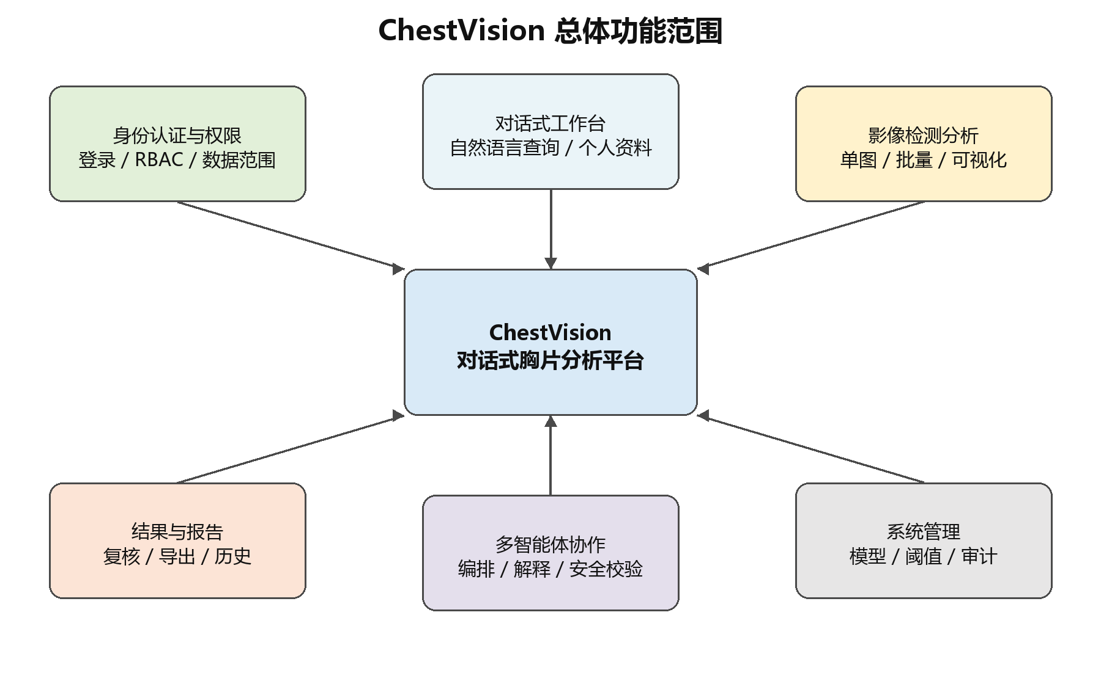
图 3-1 ChestVision 总体功能范围

3.3 系统结构
本系统采用前后端分离、模型推理服务独立部署和异步任务解耦的分层结构。Web 前端不得直接访问数据库、对象存储密钥或模型服务器；大语言模型不得获得数据库通配访问权限，所有数据查询和写操作必须通过经授权校验的业务工具完成。
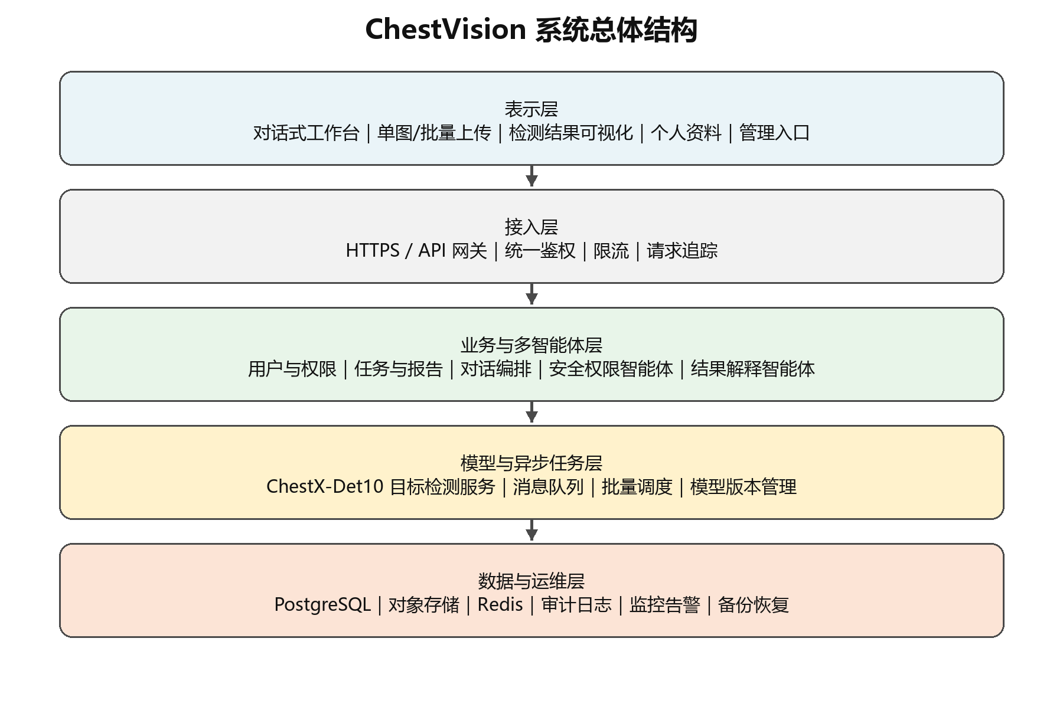
图 3-2 ChestVision 系统总体结构
- 表示层：登录、对话式工作台、图像上传、结果可视化、个人资料和管理界面；
- 接入层：HTTPS、API 网关、路由、限流、统一错误处理和请求追踪；
- 业务服务层：用户、权限、文件、任务、结果、报告和审计；
- 多智能体编排层：意图识别、任务分解、工具调用、上下文管理、冲突处理和输出校验；
- 模型推理层：预处理、目标检测、后处理、阈值过滤和模型版本管理；
- 数据层：关系数据库、对象存储、缓存、消息队列和追加写审计日志；
- 运维层：健康检查、日志、指标、告警、备份、配置管理和版本回滚。

3.4 系统功能划分及优先级
需求优先级定义为三个等级：基本的、条件的、可选的。定义需求优先级时综合考虑模块关联性、技术难度、风险和项目资源，具体策略如下表所示：
需求优先级 | 应对策略
基本的 | 需求是系统验收必须实现的。
条件的 | 需求在外部条件或批准资源具备时实现。
可选的 | 需求在核心需求完成且时间、资源允许时实现。

系统名称 | 子系统名称 | 功能模块 | 子功能 | 需求优先级
ChestVision | 身份权限 | 用户认证 | 登录、退出、会话刷新、密码管理 | 基本的
ChestVision | 身份权限 | 权限控制 | RBAC、数据范围、对象级鉴权 | 基本的
ChestVision | 对话工作台 | 自然语言交互 | 意图识别、查询、任务发起 | 基本的
ChestVision | 对话工作台 | 个人资料 | 对话式查看与修改本人资料 | 基本的
ChestVision | 影像分析 | 单图检测 | 上传、校验、推理、可视化 | 基本的
ChestVision | 影像分析 | 批量检测 | 队列、进度、部分成功、重试 | 基本的
ChestVision | 结果管理 | 人工复核 | 确认、排除、修订、备注 | 基本的
ChestVision | 报告管理 | 辅助报告 | 生成、编辑、版本、导出 | 基本的
ChestVision | 多智能体 | 协作编排 | 路由、授权、解释、质控 | 基本的
ChestVision | 系统管理 | 模型与阈值 | 模型版本、类别字典、阈值 | 基本的
ChestVision | 审计管理 | 审计追踪 | 查询、筛选、导出、告警 | 基本的
ChestVision | 外部接口 | DICOM/PACS | DICOM 解析和外部影像系统对接 | 条件的
ChestVision | 扩展分析 | 跨批次统计 | 趋势、分布和研究汇总 | 可选的

4 模块功能业务需求
本章对系统主要业务模块、功能流程、输入输出、控制条件和错误处理进行说明。所有涉及影像、结果、个人资料和管理信息的操作必须执行后端权限校验，并写入可追踪日志。

4.1 对话式智能交互模块

4.1.1 功能模块业务流程
用户输入自然语言请求后，对话编排智能体识别意图，权限与策略智能体调用确定性授权服务校验角色、数据范围和资源所有权；系统在参数不足时向用户追问，在获得完整参数后调用白名单业务工具，并以消息、任务卡片、图像卡片或确认卡片返回结果。
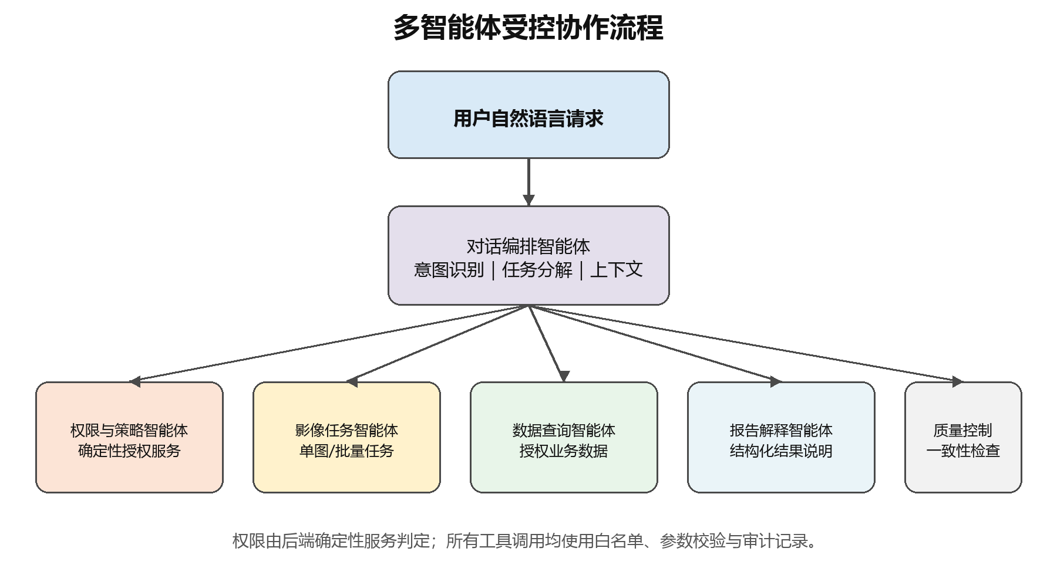
图 4-1 对话与多智能体受控协作流程

4.1.2 自然语言信息查询
（a）功能名称：自然语言信息查询
（b）功能概述：用户通过类似常见大语言模型页面的对话框查询本人有权访问的任务、检测结果、统计信息、个人资料、报告和系统帮助，并可从对话中发起受控业务操作。
（c）输入内容：输入数据项及约束如下表所示。
数据项名称 | 类型 | 默认值 | 长度/范围 | 必选项 | 备注
用户消息 | 多行文本 | 无 | 1～4000字符 | 是 | 支持中文自然语言。
会话编号 | 系统字段 | 自动生成 | UUID | 是 | 用于关联上下文。
当前图像/批次编号 | 系统字段 | 无 | UUID | 否 | 由当前页面上下文带入。
附件 | 文件 | 无 | 按系统配置 | 否 | 仅允许规定的图像格式。

（d）输入数据来源：用户输入、当前页面上下文、后端授权数据或系统配置。
控制条件：
- 每次业务工具调用前重新执行身份、角色、数据范围和资源所有权校验。
- 对话模型不得生成或执行任意 SQL、脚本或系统命令。
- 用户提示中的“忽略权限”等内容不得覆盖系统安全策略。
- 删除、批量导出、资料修改和权限变更等操作必须显示目标对象与影响范围，并按风险等级二次确认。
- 对话回答涉及模型结果时，必须使用“模型提示”“候选区域”“辅助分析”等措辞。
（e）功能流程：
步骤 | 角色 | 操作/系统处理 | 业务规则 | 错误信息 | 备注
1 | 用户 | 输入查询或操作请求 | 消息长度、附件格式合法 | 输入不完整 | 系统可追问
2 | 编排智能体 | 识别意图并提取参数 | 仅输出受约束意图和参数 | 无法识别 | 请求用户补充
3 | 权限服务 | 校验角色、范围和资源 | 默认拒绝未授权请求 | 无权访问 | 不泄露资源存在性
4 | 业务服务 | 查询或创建任务 | 工具白名单和参数模式校验 | 服务不可用 | 返回追踪编号
5 | 系统 | 返回文字与结构化卡片 | 标注数据对象和更新时间 | 结果为空 | 给出限定说明

（f）输出内容：自然语言摘要、结构化任务卡片、结果列表、资料卡片、统计卡片或受控页面跳转。
错误提示：“未理解您的请求，请补充信息”“无权访问该数据”“当前服务暂不可用”。
（g）打印单据：无；如涉及报告或结果导出，按报告导出权限生成电子文件。
（h）备注：对话框是主要入口，但登录、管理、安全设置等关键功能仍保留可发现的固定入口和键盘可达路径。

4.1.3 对话式个人资料
（a）功能名称：对话式个人资料
（b）功能概述：用户可输入“查看我的资料”或“把我的联系电话改为……”，由系统返回个人资料卡片或引导完成修改，以替代传统多层个人中心菜单。
（c）输入内容：输入数据项及约束如下表所示。
数据项名称 | 类型 | 默认值 | 长度/范围 | 必选项 | 备注
资料操作 | 枚举 | 查看 | 查看/修改 | 是 | 由意图识别获得。
字段名称 | 文本 | 无 | 受控字段集 | 条件 | 仅允许本人可编辑字段。
字段新值 | 文本 | 无 | 按字段规则 | 条件 | 手机号、邮箱需格式校验。
确认标志 | 布尔 | 否 | 是/否 | 条件 | 修改前必须确认。

（d）输入数据来源：用户输入、当前页面上下文、后端授权数据或系统配置。
控制条件：
- 用户只能查看和修改本人可编辑字段；账号、角色、权限和机构归属不得由普通用户自行修改。
- 密码、多因素认证等安全信息必须进入专用安全表单，不得在普通对话中回显。
- 资料卡片和日志对手机号、邮箱等字段进行适当脱敏。
- 修改前展示变更字段和新值，确认后再由后端执行。
（e）功能流程：
步骤 | 角色 | 操作/系统处理 | 业务规则 | 错误信息 | 备注
1 | 用户 | 提出查看或修改资料请求 | 当前用户已登录 | 会话失效 | 要求重新登录
2 | 系统 | 识别字段和目标值 | 字段位于允许集合 | 字段不可修改 | 拒绝操作
3 | 系统 | 返回资料卡或确认卡 | 敏感字段脱敏 | 格式错误 | 定位到具体字段
4 | 用户 | 确认资料变更 | 确认在有效期内 | 确认过期 | 重新确认
5 | 后端 | 保存变更并记录审计 | 仅修改本人记录 | 保存失败 | 保持原值

（f）输出内容：脱敏个人资料卡片、变更确认卡片和修改结果。
错误提示：“该字段不可由本人修改”“格式不正确”“当前信息未发生变化”。
（g）打印单据：无；如涉及报告或结果导出，按报告导出权限生成电子文件。
（h）备注：个人资料的对话式入口为本系统创新点之一；不得因此削弱可发现性、安全性或无障碍操作。

4.2 胸 X 光片单图检测模块

4.2.1 功能模块业务流程
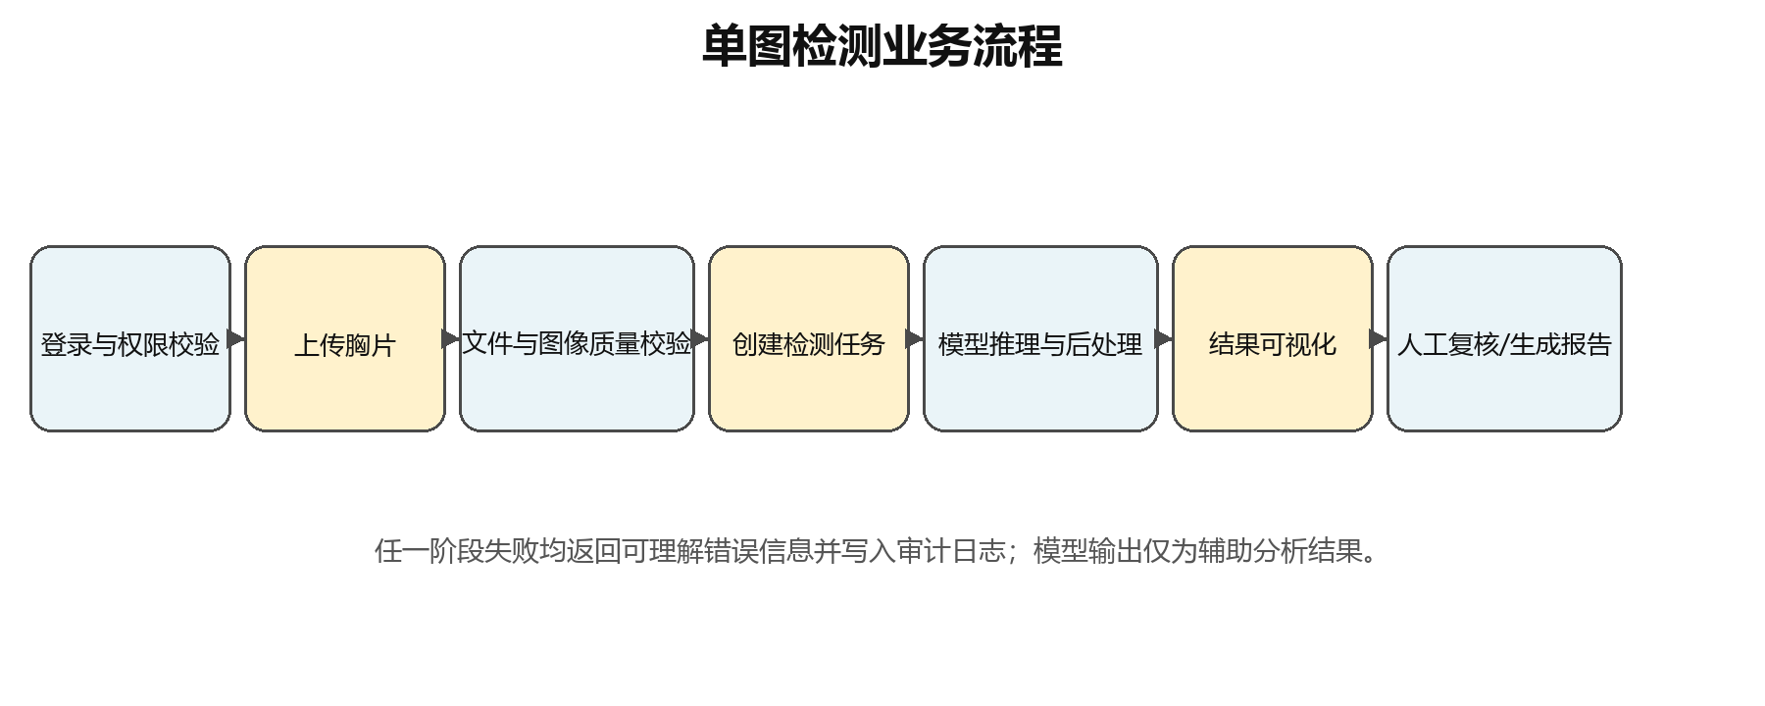
图 4-2 单图检测业务流程

4.2.2 单图上传与目标检测
（a）功能名称：单图上传与目标检测
（b）功能概述：用户通过文件选择、拖拽或对话附件上传一张胸 X 光片；系统完成文件安全校验、图像质量检查、任务创建、模型推理和结果持久化。
（c）输入内容：输入数据项及约束如下表所示。
数据项名称 | 类型 | 默认值 | 长度/范围 | 必选项 | 备注
图像文件 | 文件 | 无 | JPG/JPEG/PNG；上限可配置 | 是 | 扩展名、文件签名和可解码性同时校验。
任务名称 | 文本 | 日期+文件名 | 1～100字符 | 否 | 原始文件名只作展示。
模型版本 | 枚举 | 系统默认 | 已启用版本 | 否 | 普通用户不可任意选择。
显示阈值 | 数值 | 系统默认 | 0～1 | 否 | 仅控制展示时须明确说明。
备注 | 文本 | 无 | 0～500字符 | 否 | 过滤危险内容。

（d）输入数据来源：用户输入、当前页面上下文、后端授权数据或系统配置。
控制条件：
- 用户必须具有影像上传和检测权限。
- 上传校验至少覆盖文件类型、大小、像素上限、图像可解码性、重复文件和恶意内容。
- 对过暗、过亮、分辨率过低、非胸片、严重旋转或损坏图像给出质量提示或拒绝处理。
- 每次结果必须关联任务编号、模型版本、模型文件摘要、阈值、预处理版本和推理耗时。
- 同一图像允许存在多个类别、同类多个检测框和重叠检测框。
- 推理失败不得覆盖该图像已有的历史成功结果。
（e）功能流程：
步骤 | 角色 | 操作/系统处理 | 业务规则 | 错误信息 | 备注
1 | 用户 | 选择或拖入一张图像 | 格式和大小符合配置 | 格式不支持 | 前端初检
2 | 后端 | 安全校验并保存对象 | 使用不可预测对象标识 | 文件损坏 | 不创建推理任务
3 | 后端 | 创建检测任务并入队 | 幂等键防止重复创建 | 队列已满 | 提示稍后重试
4 | 推理服务 | 预处理、推理、后处理 | 使用冻结模型和参数快照 | 推理超时 | 进入失败/重试状态
5 | 后端 | 保存结构化结果和状态 | 事务保证结果完整 | 写入失败 | 执行补偿
6 | 前端 | 显示图像、检测框和详情 | 区分原始结果与显示过滤 | 结果为空 | 使用限定性说明

（f）输出内容：图像缩略图、任务编号、任务状态、候选类别、检测框坐标、置信度、模型版本、推理耗时和“AI 辅助结果，须人工复核”提示。
错误提示：“文件格式不支持”“文件无法解码”“模型服务不可用”“推理超时”“当前模型及阈值下未检出候选区域”。
（g）打印单据：无；如涉及报告或结果导出，按报告导出权限生成电子文件。
（h）备注：不得自动输出“影像正常”或“无疾病”；被显示阈值过滤的候选框不得由语言模型自行恢复。

4.3 多图批量检测模块

4.3.1 功能模块业务流程
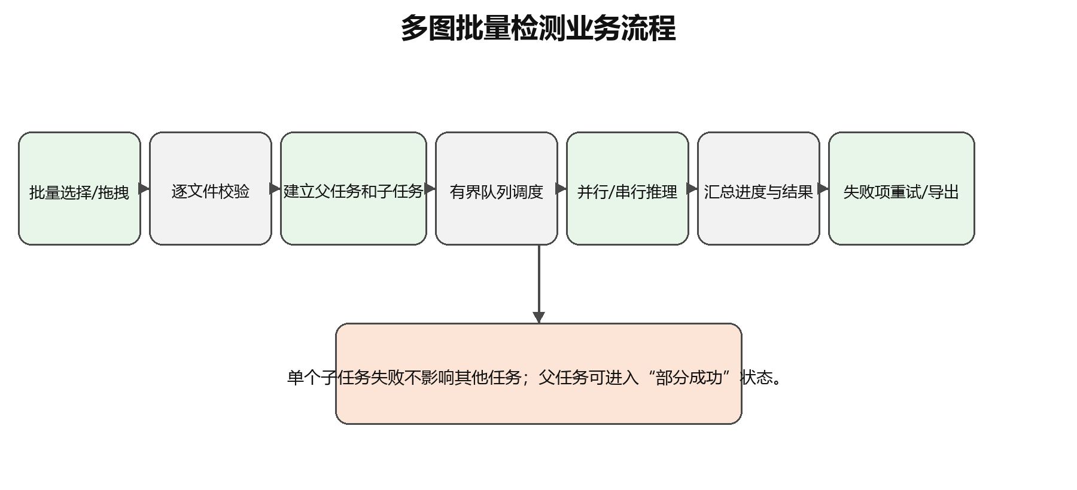
图 4-3 多图批量检测业务流程

4.3.2 批量任务创建、调度与汇总
（a）功能名称：批量任务创建、调度与汇总
（b）功能概述：用户一次选择或拖入多张图像；系统逐文件校验并建立一个父任务和多个子任务，通过异步队列完成检测并持续更新进度，最终提供筛选、失败重试和结果汇总。
（c）输入内容：输入数据项及约束如下表所示。
数据项名称 | 类型 | 默认值 | 长度/范围 | 必选项 | 备注
图像文件集合 | 多文件 | 无 | 单批不少于50张，上限可配置 | 是 | 支持多选和拖拽。
批次名称 | 文本 | 日期+序号 | 1～100字符 | 否 | 在当前用户范围内可识别。
模型版本 | 枚举 | 系统默认 | 已启用版本 | 否 | 创建后冻结参数快照。
任务备注 | 文本 | 无 | 0～500字符 | 否 | 不得包含敏感凭据。

（d）输入数据来源：用户输入、当前页面上下文、后端授权数据或系统配置。
控制条件：
- 一个文件校验失败不得导致整个批次无法创建；每张图像必须具有独立子任务编号。
- 批次状态至少包含待处理、排队中、处理中、成功、部分成功、失败和已取消。
- 单个子任务失败不得中断其他子任务；失败子任务可重试且不得重复保存成功结果。
- 页面关闭或网络短暂中断不得停止后端任务，用户重连后可继续查询状态。
- 用户取消后，未开始的子任务不得继续执行，正在推理的任务应在安全检查点终止。
- 汇总统计必须区分检测框数量和包含某类别的图像数量。
（e）功能流程：
步骤 | 角色 | 操作/系统处理 | 业务规则 | 错误信息 | 备注
1 | 用户 | 选择多张图像并确认批次 | 总量和总大小未超限 | 超出上限 | 提示调整批次
2 | 后端 | 逐文件校验并创建子任务 | 失败文件单独记录 | 部分文件无效 | 父任务仍可创建
3 | 调度服务 | 按资源容量调度队列 | 有界队列和优先级策略 | GPU繁忙 | 保持排队状态
4 | 推理服务 | 处理各图像子任务 | 独立保存结果和错误 | 单图失败 | 其他任务继续
5 | 后端 | 更新父任务进度和终态 | 全部子任务到终态后汇总 | 结果不完整 | 标记部分成功
6 | 用户 | 筛选、重试失败项或导出 | 按数据范围和导出权限控制 | 导出超时 | 转异步生成

（f）输出内容：批次编号、总量、有效数、成功数、失败数、排队数、总体进度、预计剩余时间、类别分布、失败清单和可筛选图像列表。
错误提示：“部分文件无效”“队列已满，请稍后重试”“批次部分成功”“导出文件生成失败”。
（g）打印单据：无；如涉及报告或结果导出，按报告导出权限生成电子文件。
（h）备注：批量导出使用带有效期的下载地址；单个文件失败原因必须面向用户脱敏，同时保留内部错误代码和追踪编号。

4.4 结果可视化、人工复核与报告模块

4.4.1 检测结果可视化与人工复核
（a）功能名称：检测结果可视化与人工复核
（b）功能概述：系统在原始胸片上叠加检测框、类别标签和置信度；具备复核权限的用户可将候选结果标记为已确认、已排除或已修订，并添加备注。
（c）输入内容：输入数据项及约束如下表所示。
数据项名称 | 类型 | 默认值 | 长度/范围 | 必选项 | 备注
图像/任务编号 | 系统字段 | 当前任务 | UUID | 是 | 必须属于用户授权范围。
类别筛选 | 多选 | 全部 | 十类 | 否 | 可显示或隐藏类别。
显示阈值 | 数值 | 系统默认 | 0～1 | 否 | 仅影响页面显示。
复核状态 | 枚举 | 待复核 | 确认/排除/修订 | 条件 | 仅复核角色可提交。
修订内容 | 对象 | 无 | 类别、框、备注 | 条件 | 保留变更原因。

（d）输入数据来源：用户输入、当前页面上下文、后端授权数据或系统配置。
控制条件：
- 检测框坐标必须按原始图像比例正确映射；缩放、平移后保持一致。
- 颜色不能作为唯一信息载体，检测框同时显示文字标签或图形标识。
- 模型原始结果不得被人工操作物理覆盖；人工修订以新版本保存。
- 每次修订记录操作者、时间、变更前后内容、原因和关联报告。
- 已生成报告的结果再次修订时，应提示报告可能过期。
（e）功能流程：
步骤 | 角色 | 操作/系统处理 | 业务规则 | 错误信息 | 备注
1 | 用户 | 打开任务结果 | 拥有任务查看权限 | 无权访问 | 返回统一提示
2 | 前端 | 加载原图和结构化结果 | 坐标映射正确 | 图像加载失败 | 保留结果列表
3 | 用户 | 筛选类别或调整显示阈值 | 不修改原始记录 | 参数越界 | 恢复默认值
4 | 复核人员 | 确认、排除或修订候选框 | 具备复核权限 | 权限不足 | 拒绝保存
5 | 后端 | 保存复核版本并写入审计 | 模型结果保持只读 | 并发冲突 | 提示刷新后重试

（f）输出内容：原图、叠加图、类别图例、置信度、模型信息、模型原始结果、当前有效复核结果、复核人和复核时间。
错误提示：“图像加载失败”“无权复核该结果”“结果已被他人更新，请刷新后重试”。
（g）打印单据：无；如涉及报告或结果导出，按报告导出权限生成电子文件。
（h）备注：系统支持缩放、平移、适应窗口、原图/标注图切换和结果列表联动。

4.4.2 辅助分析报告生成与导出
（a）功能名称：辅助分析报告生成与导出
（b）功能概述：系统根据图像信息、模型结构化结果和人工复核结果生成辅助分析报告草稿，并在授权范围内导出 PDF、CSV 或 JSON 文件。
（c）输入内容：输入数据项及约束如下表所示。
数据项名称 | 类型 | 默认值 | 长度/范围 | 必选项 | 备注
图像/批次编号 | 系统字段 | 当前对象 | UUID | 是 | 必须具有报告权限。
报告模板 | 枚举 | 标准模板 | 已启用模板 | 否 | 模板版本需记录。
报告语言 | 枚举 | 中文 | 中文/英文 | 否 | 不得改变数据事实。
人工备注 | 文本 | 无 | 0～2000字符 | 否 | 保存修改历史。
导出格式 | 枚举 | PDF | PDF/CSV/JSON | 否 | 按格式权限控制。

（d）输入数据来源：用户输入、当前页面上下文、后端授权数据或系统配置。
控制条件：
- 报告标题和正文必须标明“AI 辅助分析草稿”，并列出模型版本、生成时间和复核状态。
- 生成式模型只能依据结构化结果和已授权数据，不得虚构未检出的病灶。
- 未人工复核的报告应有醒目标识；报告不得自动生成确定性诊断或治疗建议。
- 报告重新生成或编辑时保留历史版本和来源结果编号。
- 批量导出和未复核报告导出必须二次确认，下载地址短期有效。
（e）功能流程：
步骤 | 角色 | 操作/系统处理 | 业务规则 | 错误信息 | 备注
1 | 用户 | 选择生成报告 | 具备报告查看与生成权限 | 权限不足 | 拒绝操作
2 | 报告智能体 | 读取结构化结果并生成草稿 | 禁止扩写无依据医学结论 | 生成失败 | 返回可重试状态
3 | 质量控制 | 核对类别、数量和模型版本 | 结构化结果为事实源 | 内容不一致 | 阻止保存/重生成
4 | 用户 | 查看、编辑并保存 | 保存报告新版本 | 并发冲突 | 提示刷新
5 | 后端 | 生成受控导出文件 | 校验导出权限和确认状态 | 文件生成失败 | 记录审计

（f）输出内容：图像或批次信息、候选类别和位置、置信度、阈值、人工复核状态、辅助分析摘要、模型版本、生成时间、免责声明及导出文件。
错误提示：“报告内容与结构化结果不一致”“未复核报告需要确认”“导出文件生成失败”。
（g）打印单据：无；如涉及报告或结果导出，按报告导出权限生成电子文件。
（h）备注：报告中的“可能存在”必须与具体检测框、置信度和模型版本关联；未经人工复核不得自动写入正式诊疗记录。

4.5 多智能体协同模块
本系统以职责受限、工具受控和结果可审计为原则设置逻辑智能体。权限判断必须由确定性 RBAC/ABAC 服务完成，不得由语言模型自主决定授权。
智能体 | 主要职责 | 允许工具 | 禁止事项
对话编排智能体 | 意图识别、任务分解、上下文和结果汇总 | 受控业务工具目录 | 不得直接访问数据库或绕过授权
权限与策略智能体 | 组织授权请求和风险确认 | 确定性权限服务 | 不得根据自然语言自行放行
影像任务智能体 | 创建单图/批量任务并查询状态 | 影像任务 API | 不得修改模型原始结果
数据查询智能体 | 查询任务、结果、统计和本人资料 | 参数化查询 API | 不得执行任意 SQL
报告解释智能体 | 依据结构化结果生成辅助说明 | 报告 API、术语字典 | 不得虚构结果或给出治疗建议
质量控制智能体 | 检查数据完整性、权限和生成内容一致性 | 规则引擎、结果校验 API | 不得覆盖事实源

4.5.1 协作编排与冲突处理
- 所有智能体只能调用白名单工具，工具参数必须通过模式校验和后端再授权。
- 同一请求的调用次数、最大深度、总执行时间和令牌消耗必须设置上限。
- 智能体之间只传递完成任务所需的最小数据，不得在日志中记录密码、访问令牌或完整敏感影像。
- 多智能体结果冲突时，以权限服务结果、数据库结构化事实、目标检测原始输出和人工复核版本为准。
- 智能体无法确定用户指代的图像或批次时必须追问；信息不足时明确说明，不得补写事实。
- 对删除、导出、权限变更等写操作，智能体只生成受约束参数，最终操作由后端校验并按规则二次确认。
- 智能体服务不可用时，系统降级为基础页面导航、上传、任务查询和历史结果查看，并明确提示当前不可执行智能分析。

4.6 用户、角色、权限与审计模块
角色 | 主要职责 | 默认数据范围 | 关键限制
普通用户 | 对话帮助、上传、检测、查看本人任务和资料 | 本人数据 | 不得复核他人结果或管理权限
影像分析/复核人员 | 检测、复核、备注、报告草稿 | 本人及被授权项目/科室 | 不得管理用户和模型发布
数据标注人员 | 查看分配数据和维护标注 | 被分配的脱敏数据 | 不得查看无关身份信息
模型工程人员 | 查看脱敏数据、指标和候选模型 | 被授权研究数据 | 不得管理用户或业务报告
系统管理员 | 账号、角色、配置、模型和运行状态 | 管理元数据 | 默认不拥有全部业务影像查看权
审计人员 | 只读查询审计日志和合规报表 | 授权审计范围 | 不得修改业务数据和日志

4.6.1 权限控制规则
- 权限粒度至少覆盖资源类型、操作类型、数据范围和资源所有权，默认拒绝未明确授权的操作。
- 前端隐藏按钮不能代替后端鉴权；知道任务编号不等同于拥有访问权限。
- 管理员不得绕过审批授予自身更高权限；高权限账号应启用加强认证。
- 账号禁用、注销或角色收回后，活动会话和共享访问应及时失效。
- 报告、标注图和导出文件继承原始数据的访问控制，不得因生成新文件扩大权限。
- 角色变更、账号禁用、数据导出、模型发布和批量删除记录操作者、对象、时间、来源和结果。

4.6.2 审计范围与字段
系统至少记录登录、退出、上传、删除、下载、任务创建、取消、重试、模型调用、结果查看、复核、报告生成、导出、资料修改、用户与角色变更、模型与阈值变更、越权拒绝和审计日志查询。
字段 | 说明 | 字段 | 说明
事件编号 | 不可预测唯一标识 | 事件类型 | 登录、查询、推理、导出等
操作者 | 用户编号与角色 | 时间 | 统一存储 UTC
来源 | IP、客户端与追踪编号 | 资源 | 资源类型和资源编号
结果 | 成功、拒绝或失败 | 关联信息 | 任务、模型和报告版本

4.7 模型与系统管理模块

4.7.1 模型版本管理
- 模型注册信息包含名称、版本、权重摘要、类别映射、输入尺寸、预处理版本、默认阈值、评估指标、发布时间和状态。
- 新模型启用前必须通过完整性校验、固定回归集评估和审批；历史模型只允许停用或归档，不得删除已关联结果的版本。
- 同一环境设置一个默认模型；模型或阈值变更只影响变更后创建的任务，历史结果保持原版本和参数快照。
- 类别索引必须与 ChestX-Det10 十类映射一致；显示名称可配置，但不得改变原始类别编码。
- 模型发布支持灰度、回滚和变更审计，训练环境与生产推理环境相互隔离。

4.7.2 数据与训练管理
- 记录数据集来源、版本、许可条件、文件清单、类别映射、划分随机种子和预处理配置。
- 训练、验证和测试按患者或可验证的独立样本标识划分，禁止数据泄漏；测试集不得参与反复调参。
- 训练过程处理类别不均衡、小目标、多病灶和框尺度差异，并记录数据增强策略。
- 训练、验证和测试指标按十类分别报告，至少包括 mAP@0.5、mAP@0.5:0.95、AP、Precision、Recall 和 F1。
- 模型指标不得直接解释为临床安全性或临床有效性；跨设备、机构或人群使用前需要额外验证。

5 接口

5.1 硬件接口
本系统不强制连接专用医疗影像设备。客户端通过标准键盘、鼠标和显示设备使用 Web 页面；服务端由应用服务器、推理服务器、数据库和文件存储组成。若后续连接影像采集设备或 PACS，应通过独立适配服务接入。
硬件环境（网络、设备等） | 配置基线/要求
客户端 | 双核 CPU、8GB 内存、1366×768 及以上显示器、稳定网络连接。
应用服务器 | 4 核 CPU、16GB 内存起；按并发与任务量扩展。
推理服务器 | 8 核 CPU、32GB 内存、具备 CUDA 兼容 GPU；显存以冻结模型实测为准。
数据库与缓存 | SSD 存储，具备定期备份空间和监控。
对象存储 | 容量按原图、结果图、报告、保留周期和备份系数估算。
网络 | 生产环境使用 HTTPS；内部服务网络与管理网络按部署要求隔离。

5.2 软件接口
系统对外业务接口采用 HTTPS REST API，耗时任务状态可使用 SSE 或 WebSocket；请求和响应使用 UTF-8 JSON，文件上传使用 multipart/form-data 或受控预签名上传。接口通过 /api/v1 等方式显式版本化，列表接口必须分页，写接口必须具备幂等或重复提交保护。
序号 | 接口名称 | 功能 | 消息参数 | 备注
1 | 身份认证接口 | 登录、刷新、退出和会话失效 | 账号、凭证、令牌、追踪编号 | 全程鉴权，响应不泄露账号存在性
2 | 个人资料接口 | 查询和修改本人资料 | 字段、目标值、确认标志 | 关键字段不可自助修改
3 | 影像上传接口 | 单图和批量上传 | 文件、摘要、任务参数 | 文件签名和内容校验
4 | 检测任务接口 | 创建、查询、取消和重试 | 图像/批次、模型版本、阈值 | 返回异步任务编号
5 | 模型推理接口 | 执行目标检测 | 受控图像地址、模型和预处理参数 | 返回框、类别、置信度和耗时
6 | 结果与报告接口 | 结果查询、复核、报告和导出 | 任务、筛选、复核版本、格式 | 执行对象级鉴权
7 | 对话接口 | 消息发送和流式返回 | 会话、消息、上下文、工具结果 | 工具白名单和提示注入防护
8 | 审计接口 | 写入和查询审计事件 | 主体、资源、动作、结果、追踪号 | 追加写，查询严格授权
9 | 健康检查接口 | 存活与就绪状态 | 服务状态、依赖摘要 | 不得暴露密钥和内部路径
10 | 可选 DICOM/PACS 接口 | 导入影像和元数据 | DICOM、检查号、脱敏规则 | 条件需求，独立验收

5.2.1 主要 API 资源
方法与路径 | 用途 | 主要权限
POST /api/v1/auth/login | 用户登录 | 匿名可调用，受限流
GET/PATCH /api/v1/profile | 查看或修改本人资料 | 已登录用户
POST /api/v1/images | 上传单图 | 影像上传权限
POST /api/v1/detections | 创建单图检测任务 | 检测权限
POST /api/v1/batches | 创建批量任务 | 批量检测权限
GET /api/v1/batches/{id} | 查询批次进度和结果 | 对象级查看权限
GET /api/v1/results/{id} | 查看检测结果 | 对象级结果权限
POST /api/v1/reports | 生成辅助报告 | 报告权限
POST /api/v1/conversations/{id}/messages | 发送对话消息 | 已登录用户与工具再授权
PUT /api/v1/admin/users/{id}/roles | 变更角色 | 高权限管理员与审批
GET /api/v1/admin/audit-logs | 查询审计日志 | 审计权限

6 非功能性需求

6.1 系统环境
本系统的软件运行环境应支持开发、测试和生产隔离，并使前端、业务后端、推理服务、多智能体编排和数据存储能够分别扩展。具体软件版本在概要设计和部署基线中冻结。

6.1.1 硬件环境
硬件配置按照用户并发、图像分辨率、模型规模、批量任务峰值和数据保留周期确定。验收性能指标必须绑定明确的 CPU、GPU、显存、内存、磁盘和网络条件。

6.1.2 软件环境
节点/用途 | 软件环境（建议实现基线）
客户端 | 处于安全支持周期内的 Chrome、Edge；核心功能兼容主流桌面分辨率。
Web 前端 | React + TypeScript 或经概要设计批准的等效技术；支持流式对话和可视化组件。
业务后端 | Python 3.11+、FastAPI 或等效框架；提供 OpenAPI 文档。
模型推理 | PyTorch/ONNX Runtime 等；固定 CUDA、运行库、权重和预处理版本。
数据库 | PostgreSQL 或等效关系数据库，使用版本化迁移。
缓存与任务队列 | Redis 与 Celery/RQ 或等效组件，支持重试和死信处理。
对象存储 | MinIO/S3 兼容对象存储或受控本地文件服务。
网关与部署 | Nginx/等效网关，Docker 容器化；生产可按规模使用编排平台。
监控日志 | 结构化日志、指标监控、链路追踪和告警服务。

6.1.2.1 通信网络环境
- 所有外部访问使用 HTTPS/TLS；禁止明文传输账号、影像、结果和报告。
- 前端、业务服务、模型服务、数据库和对象存储按部署边界隔离，内部调用使用最小必要网络权限。
- 批量上传应适应网络波动；较大文件可按条件实现分片、断点续传和重试。
- 管理端可按部署要求限制来源网络或采用额外认证策略。

6.2 性能
以下性能指标作为首版验收基线，最终值应在项目指定硬件、模型版本、图像分辨率和并发条件下实测并冻结：
指标 | 验收要求 | 备注
普通 API 响应 | 正常负载下 P95 不超过 500 ms | 不含上传、下载、推理和批量导出
页面首屏可操作 | 正常网络下不超过 3 s | 登录、资料和历史列表
单图推理 | 指定 GPU 下 P95 不超过 5 s | 分别记录排队时间和推理时间
单图端到端 | 指定基线下 P95 不超过 10 s | 不含用户网络上传时间
批量进度更新 | 状态刷新延迟不超过 3 s | 不得等待全部完成后才返回
批量容量 | 单批默认不少于 50 张，上限可配置 | 受队列和存储容量保护
Web 并发 | 至少 20 个并发会话 | 推理并发按 GPU 资源确定
系统稳定性 | 连续运行期间无任务静默丢失和数据损坏 | 覆盖重启与短时网络中断

性能测试应同时给出吞吐量、P50/P95/P99 延迟、CPU、内存、GPU 利用率、显存占用、队列长度和错误率。当 GPU 满载时，新任务进入有界队列并显示排队状态；队列达到上限时拒绝新任务并给出可理解的重试提示。

6.3 品质

6.3.1 可靠性
- 检测任务统一使用待处理、排队中、处理中、成功、部分成功、失败和已取消状态，并具有全局唯一编号。
- 写接口使用幂等键或重复提交保护；服务重启后已持久化排队任务可继续执行或进入可恢复状态。
- 模型服务失败不得导致业务服务崩溃；仅对网络超时和临时不可用等可恢复错误执行指数退避重试。
- 数据库写入与对象存储写入之间建立补偿机制，定期清理孤立文件或孤立记录。
- 核心服务提供存活和就绪检查；生产目标月度可用性建议不低于 99.5%。
- 备份必须定期恢复演练；建议 RTO 不超过 4 小时、RPO 不超过 24 小时，最终由部署等级确认。

6.3.2 可维护性与可扩展性
- 业务服务、推理服务和智能体编排服务通过明确接口解耦；类别、阈值、批量上限和保留期限使用配置管理。
- 代码执行统一格式化、静态检查和类型检查；关键业务逻辑自动化测试覆盖率建议不低于 80%。
- 数据库结构、API、模型输入输出、智能体工具和配置使用版本管理，数据库变更通过迁移脚本执行。
- 模型工件记录权重摘要、训练代码、数据版本、环境、超参数和评估报告，并支持回滚。
- 日志采用结构化格式并携带追踪编号，使前端、后端、队列、智能体和模型服务可关联。

6.3.3 可用性与可访问性
- 对话框提供示例问题、快捷操作、附件入口、停止生成、重新生成和复制功能。
- 上传过程显示进度、文件清单、取消操作和具体错误原因；批量任务离开页面后继续运行。
- 核心检测结果在 1366×768 分辨率下不得出现无法操作的遮挡。
- 关键操作支持键盘导航，表单控件具有可读标签，错误提示指向具体字段。
- 颜色不得作为病灶类别或状态的唯一表达方式；文字标签和图形标识必须同时存在。
- 医学术语提供统一中文名称和英文标准标签，并持续展示辅助分析边界。

6.3.4 模型品质与可验证性
- 冻结训练、验证和测试划分，记录随机种子、代码版本、模型摘要、训练参数和预处理版本。
- 按十类分别报告 AP、Precision、Recall、F1，并报告 mAP@0.5 和 mAP@0.5:0.95。
- 测试无检测框、非胸片、低质量、多病灶和极端分辨率输入；对假阳性、假阴性和低置信度样本进行错误分析。
- 模型更新前后在固定回归集比较；任一重点类别超过批准退化阈值时不得直接发布。
- 最终最低性能阈值在基线实验完成后写入模型验收标准；本规格不虚构尚未实测的模型指标。

6.3.5 测试与验收
测试类型 | 主要验收内容 | 通过条件
功能测试 | 登录、对话、资料、单图、批量、复核、报告、管理 | 最高优先级用例全部通过
模型测试 | 十类逐类指标、阈值、鲁棒性、版本回归 | 达到冻结模型基线且可复现
权限测试 | 角色矩阵、跨用户访问、任务编号枚举、导出 | 无已知越权路径
安全测试 | 注入、XSS、CSRF、SSRF、恶意文件、提示注入 | 阻断级和严重级缺陷清零
性能测试 | 单图并发、批量队列、查询、流式对话、混合负载 | 达到本节冻结指标
故障演练 | 数据库、存储、队列、模型和智能体异常 | 降级、重试、恢复和告警符合要求

6.4 安全与保密
为防止人员、数据和系统受到意外或恶意访问、使用、修改、破坏或泄露，系统必须满足以下安全和保密要求：

6.4.1 安全
- 全站强制 TLS；密码使用 Argon2id、bcrypt 等自适应算法加盐哈希，禁止明文或可逆保存。
- 访问令牌短期有效，刷新令牌可撤销和轮换；连续登录失败触发渐进式限流、验证码或账号保护。
- 会话 Cookie 使用 HttpOnly、Secure 和适当 SameSite 属性；高权限账号使用加强认证。
- 防范 SQL 注入、XSS、CSRF、SSRF、路径遍历、任意文件上传、越权访问和反序列化攻击。
- 上传内容按文件特征识别并在隔离环境解码，限制超大像素、畸形图像和高耗时文件。
- 密钥存入秘密管理或安全配置，不得写入源码、镜像和日志；依赖与容器镜像定期扫描。
- 对话系统防范提示注入、越权工具调用、敏感信息套取和间接提示注入。

6.4.2 保密
- 数据库、对象存储、备份和模型工件按部署要求加密保存；存储桶不得公开访问。
- 遵循数据最小化原则；上传图像中的 EXIF 或 DICOM 元数据按策略清除、脱敏或受控保存。
- 未经明确授权、伦理与数据治理批准，真实患者数据不得用于二次训练。
- 第三方大模型调用前进行数据分级；未经批准不得发送原始影像、姓名、证件号、病历号等敏感信息。
- 日志脱敏并限制查看范围，普通用户和普通管理员不得修改追加写审计日志。
- 数据保留期限、自动清理、用户删除权和备份过期策略由管理员配置并形成制度。

6.5 特殊操作要求
- 影像查看器支持鼠标滚轮缩放、拖拽平移、适应窗口、恢复视图和原图/标注图切换。
- 检测框支持按类别显示、隐藏和置信度过滤，重叠框仍可选中并查看详情。
- 对话响应支持流式显示、停止生成、重新生成和复制；较长任务不得阻塞页面。
- 批量任务完成、部分成功或失败时提供站内通知和可追踪任务编号。
- 删除、批量导出、权限变更和模型发布等操作必须显示影响范围并确认。
- 系统持续展示“AI 辅助分析，非临床诊断”提示，不使用声音或闪烁作为唯一告警方式。

6.6 容量与处理时间要求
- 单图最大文件大小、单批文件数、批次总容量、队列上限和用户存储配额均可配置。
- 原图、缩略图、检测结果、报告、对话记录和审计日志分别制定保留与归档策略。
- 文件存储使用量达到预警阈值时提前告警，达到保护阈值时限制新增大任务。
- 排队时间、上传时间、推理时间、后处理时间和端到端时间分别记录。
- 容量规划按照日均上传量、峰值系数、平均文件大小、结果副本、保留周期和备份系数计算。
- 系统提供容量统计和历史文件清理机制，清理必须遵守审计、授权和数据保留要求。

7 场景分析
场景由用户正常执行多个应用活动组成，用于验证关键业务目标、权限边界、性能压力和故障处理。以下场景为系统测试与验收的重点。

7.1 用户场景
场景 | 参与者/前置条件 | 主流程 | 异常与验收重点
单图辅助检测 | 影像分析人员；已登录并有上传权限 | 在对话框上传胸片→校验→推理→查看框→复核→生成报告 | 文件损坏、推理失败可重试；未检出时使用限定性说明
多图批量检测 | 技术人员或授权用户；有批量权限 | 选择多图→逐图校验→建立批次→查看进度→筛选汇总→导出 | 单图失败不影响其他任务；父任务可部分成功
自然语言查询 | 任意已登录用户 | 输入“显示我今天失败的批量任务”→识别条件→鉴权→返回卡片 | 只能返回本人或授权范围，查询行为可审计
对话式个人资料 | 任意已登录用户 | 查看资料→提出修改→格式校验→确认→保存 | 角色和权限字段不可自行修改，敏感字段脱敏
人工复核与报告 | 具备复核权限的人员 | 查看原始结果→确认/排除/修订→生成草稿→编辑→导出 | 模型结果不可覆盖；报告与结构化事实一致
模型版本更新 | 系统管理员；完成模型审批 | 登记模型→校验摘要与类别→回归评估→启用→审计 | 历史任务保持旧版本，失败可回滚
异常访问审计 | 审计人员；有日志权限 | 按用户/时间/资源检索→关联追踪编号→导出审计记录 | 导出本身再次写入审计日志

7.2 系统场景
系统场景 | 系统处理 | 预期结果
推理服务暂时不可用 | 新任务保持等待或按策略重试；已上传文件不丢失；超过重试上限进入失败 | 用户看到清晰状态和追踪编号，服务恢复后可继续调度
批量并发高峰 | Web 服务快速接收并返回批次编号；调度器按 GPU 容量控制并发 | 交互查询不被长时间阻塞，队列长度和资源利用率可监控
越权数据请求 | 依据角色、范围和资源所有权拒绝，不泄露资源是否存在 | 记录访问主体、目标资源和拒绝原因，达到阈值触发安全事件
生成内容与结构化结果不一致 | 质量控制阻止保存或导出，重新生成或转人工编辑 | 报告类别和数量始终可回溯到结构化结果
网络短暂中断 | 后端任务继续处理，前端重连后恢复状态 | 任务不丢失、不重复创建，用户可继续查看结果
存储容量接近上限 | 触发告警、限制新批量任务、执行授权清理策略 | 现有数据保持完整，清理过程可审计

7.2.1 核心用例与验收准则
用例编号 | 用例名称 | 主要参与者 | 成功结果
UC-01 | 用户登录 | 所有用户 | 建立受角色与数据范围约束的会话
UC-02 | 自然语言查询 | 所有已登录用户 | 返回权限范围内的信息和卡片
UC-03 | 对话式个人资料 | 所有已登录用户 | 查看或修改本人可编辑字段
UC-04 | 单图检测 | 普通用户/分析人员 | 生成可追溯的十类候选检测结果
UC-05 | 批量检测 | 授权用户 | 生成父任务、子任务及汇总结果
UC-06 | 结果可视化 | 授权用户 | 正确显示检测框、类别和置信度
UC-07 | 人工复核 | 复核人员 | 产生不覆盖原始结果的复核版本
UC-08 | 报告生成 | 复核人员 | 生成带模型版本和免责声明的草稿
UC-09 | 模型管理 | 系统管理员 | 新模型按批准版本启用且可回滚
UC-10 | 审计查询 | 审计人员 | 获得可关联追踪编号的授权日志

- 系统能对 JPG、JPEG、PNG 胸 X 光片创建单图检测任务，并输出 ChestX-Det10 十类候选类别、矩形框和置信度。
- 系统支持同一图像多类别、多检测框以及无检测框情况，且未检出时不得输出“无疾病”或“影像正常”。
- 批量任务独立展示每张图像状态，单张失败不导致整个批次失败。
- 用户可用自然语言查看本人任务、结果、统计和个人资料，但对话不能绕过角色和数据范围控制。
- 模型原始结果与人工复核结果清晰区分，人工修订不覆盖模型原始记录。
- 报告标明模型版本、复核状态、辅助分析属性和限制说明，内容与结构化结果一致。
- 模型更新不改变历史任务结果；上传、推理、复核、导出、权限和模型变更均可审计。
- 系统管理员默认不能查看业务影像内容，除非另行授予对象级或数据范围权限。
本规格中涉及临床使用、法规适用、医疗器械资质和真实患者数据处理的要求，须在实际部署地区由法务、伦理、网络安全和医疗质量人员专项确认。当前项目验收不等同于取得临床使用资质。

